Vecné učenie: Rastliny: listnaté stromy, ihličnaté stromy, okrasné kry,
Izbové rastliny
Ročník: 7. variant B
Čítaj text: Listnaté stromy
Listnaté stromy rastú v lesoch, najmä v nížinách. Veľa druhov rastie v zmiešaných lesoch. Listnaté stromy menia svoj vzhľad v každom ročnom období.
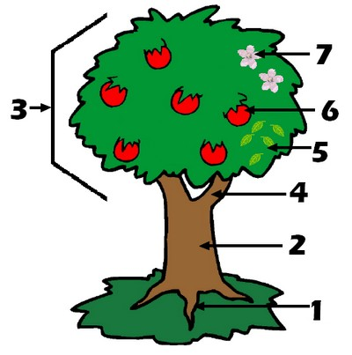
Nauč sa časti stromu:
7 KVETY
6 PLODY
5 LISTY
4 KONÁRE
3 KORUNA
2 KMEŇ
1 KORENE

Doplň do rámčekov časti stromu
